163 года в школе –
такой общий педагогический стаж династии семьи Гоголевых.
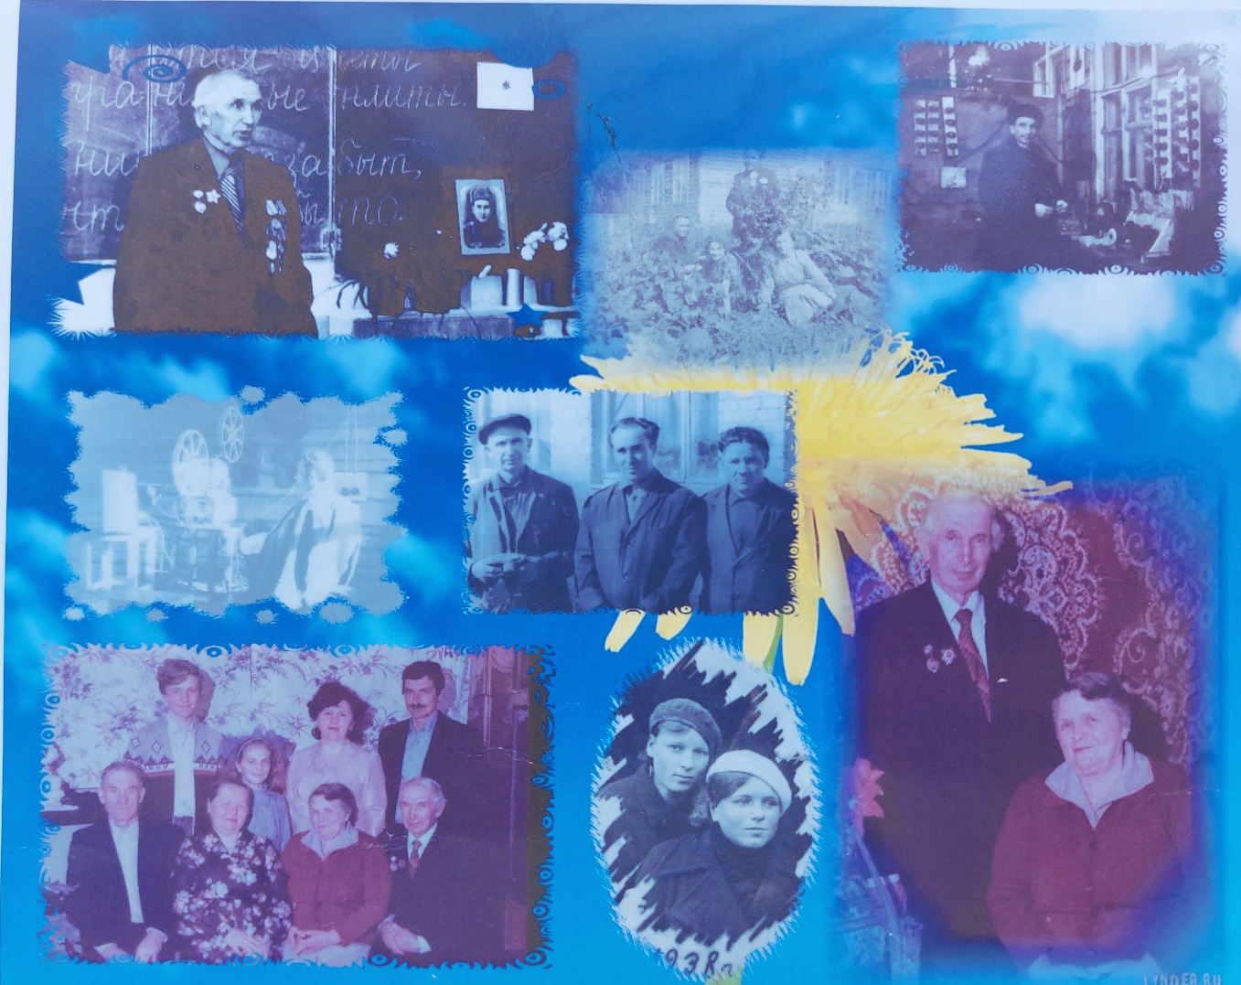
Иван Романович Гоголев (1913 г.р.)
Общий трудовой стаж 60 лет,
- педстаж – 43 года,
- стаж работы в нашей школе – 43 года, учитель физики и астрономии, руководитель фотокружка.

Александра Николаевна Гоголева, 1920 г.р.
Общий трудовой стаж 49 лет,
- педстаж – 49 лет,
- стаж работы в нашей школе – 44 года, учитель начальных классов.
Награды
- «Отличник народного просвещения» (1974 год),
- Медаль «ветеран труда» (1977 год),
- Юбилейная медаль 50-летию Победы (1995 год),
- «Отличник просвещения СССР».

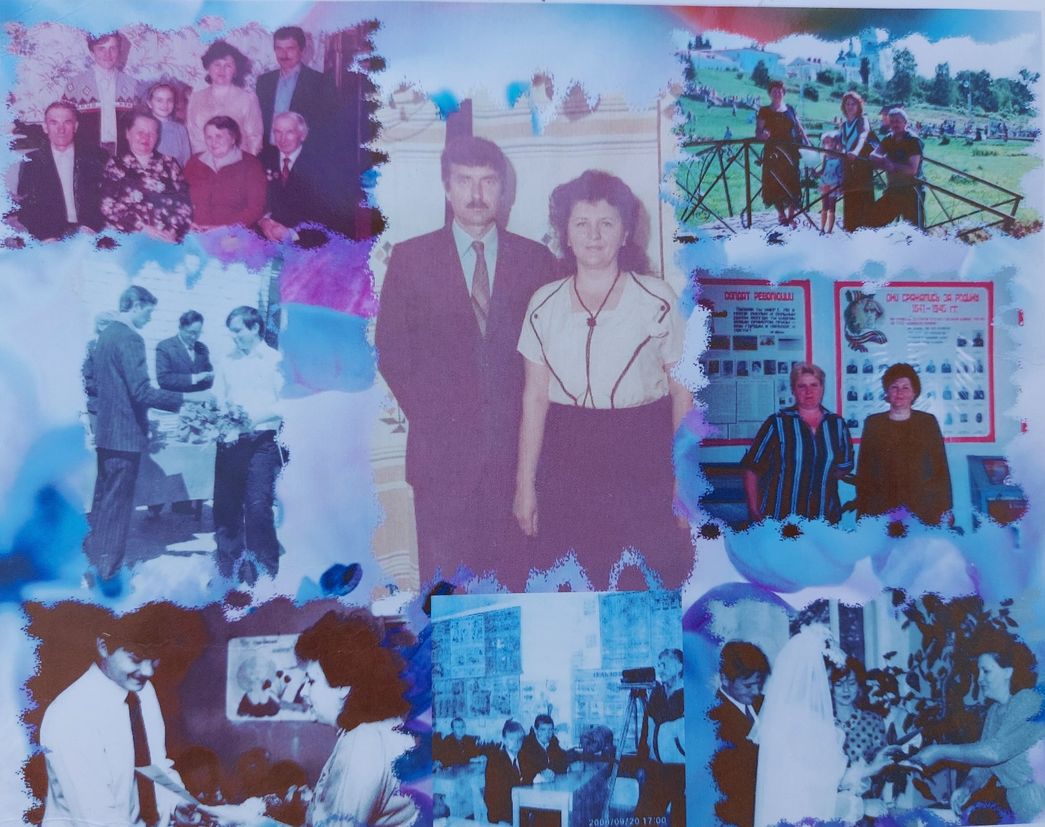
Галина Павловна Гоголева, 1951 г.р.
Общий трудовой стаж 41 год,
- педстаж – 41 год,
- стаж работы в нашей школе – 41 год, вожатая, учитель русского языка и литературы, истории и обществознания, директор школы.
Награды:
- Почетная грамота МП ТАССР и Татарского областного Школы и научных учреждений (1972 год),
- «Отличник народного просвещения» (1994 год),
- Почетная грамота МО РТ (1972 год, 1999 год),
- Благодарственное письмо МО и Н РТ (2008 год),
- «Ветеран труда»(2000 год).

Игорь Иванович Гоголев, 1952 г.р.
Общий трудовой стаж 37лет,
- педстаж – 28 год,
- стаж работы в нашей школе – 28 год, учитель НВП, мастер производственного обучения.
Награды:
- Бронзовый знак «Молодой гвардеец пятилетки»(1976 год),
- Почетная грамота Татарского обкома ВЛКСМ (1979 год),
- Почетные грамоты районного отдела образования, главы администрации района,
- Нагрудный знак «За заслуги в образовании» (2009 год).

Елена Игоревна Гоголева, 1977 г.р.
Общий трудовой стаж – 10 лет,
- педстаж – 2 года, учитель информатики и физики.
Награды:
- «Ветеран труда» (2002),
- Медаль «За заслуги в проведении Всероссийской переписи населения» (2008 год).

